**ACTS**

1. **发布时间：2007**

文章IPOG: A General Strategy for T-Way Software Testing (2007)提出ACTS工具的早期版本FireEye工具

1. **工具使用形式和跨平台特性**

Desktop (GUI) & Desktop (CLI) & Library

跨平台 (发布jar文件)

1. **测试生成及其输入输出格式**
   1. **生成算法：**IPO系列算法

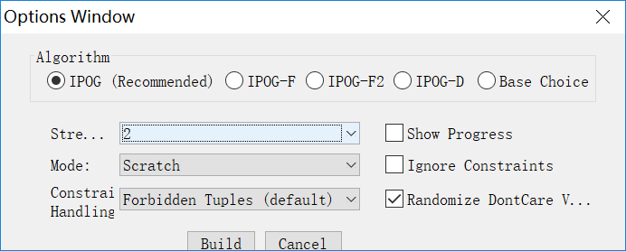

* 1. **支持维度：**1-6

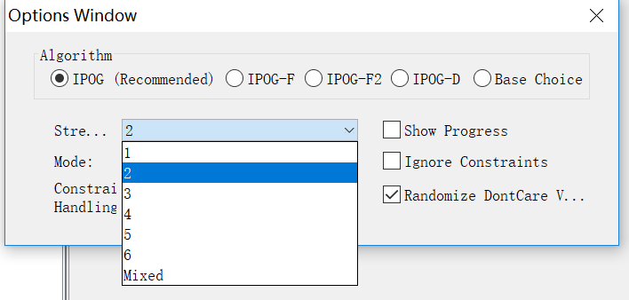

* 1. **可变力度：**Yes

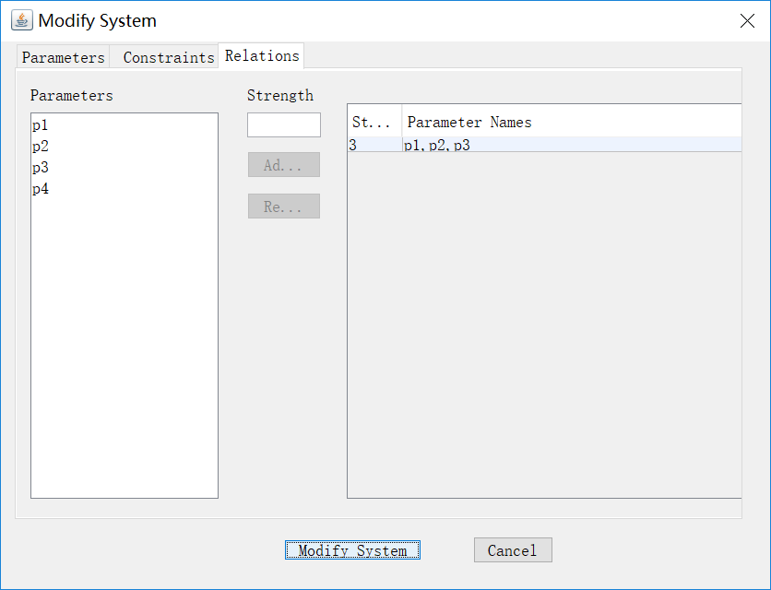

* 1. **种子：**Yes，通过重用已有测试用例可实现种子功能

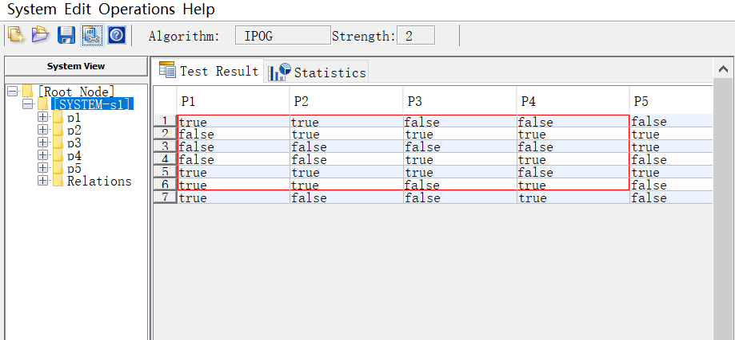

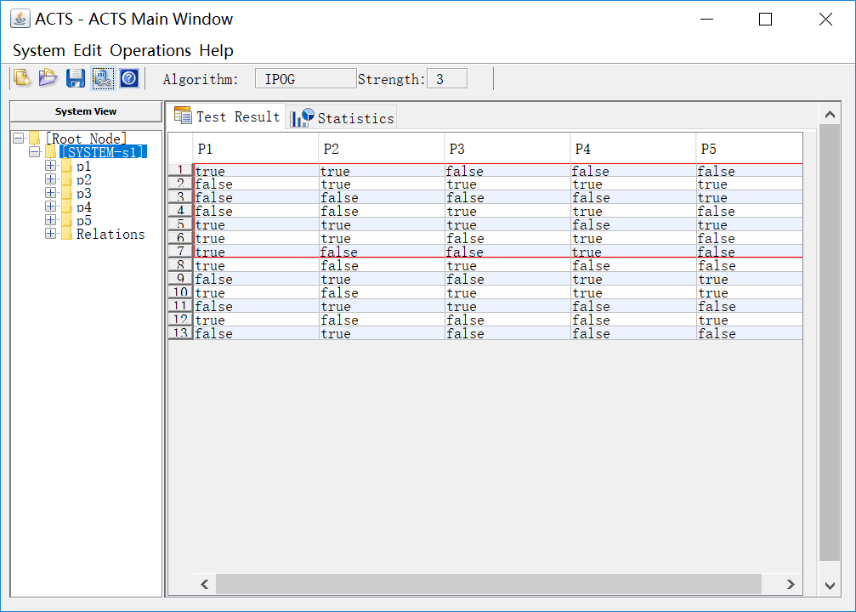

* 1. **约束：**Yes

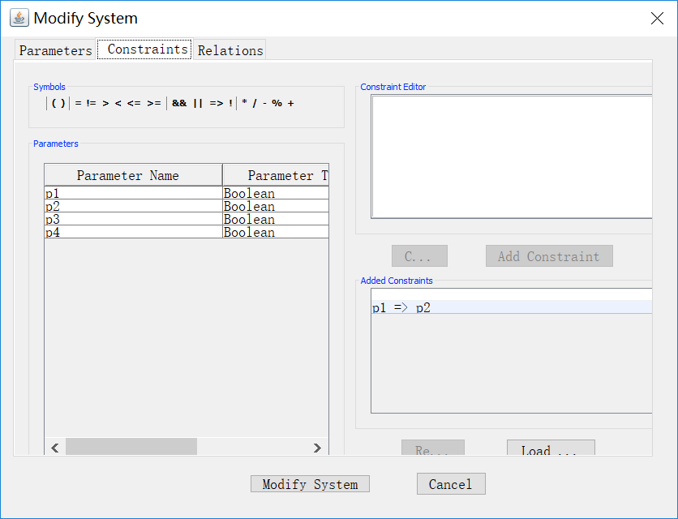

**约束检查：**加入矛盾约束，点击生成后提示

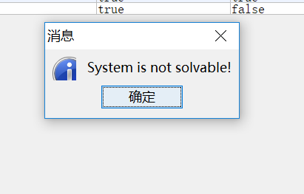

* 1. **建模语言：**Yes

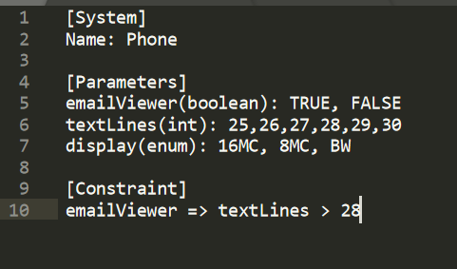

* 1. **输出格式（包括抽象测试用例、自然语言描述测试计划、代码片段等）：**

支持导出Nist，CSV和Excel三种格式测试用例。

1. **其它测试活动**
   1. **测试用例优化：**No
   2. **测试执行：**No
   3. **覆盖率评估：**可验证1-6以及可变力度的覆盖率，该功能可单独使用

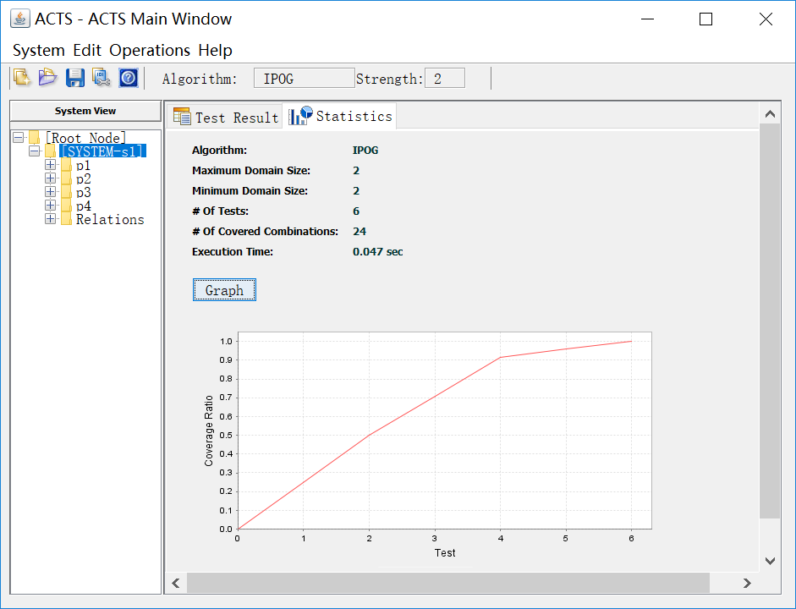

导入CSV-R和CSV-RC两种格式测试用例集 (R=Row header，C=Column header)，后者相比于前者多了第一列，如下图所示。然后计算覆盖率。

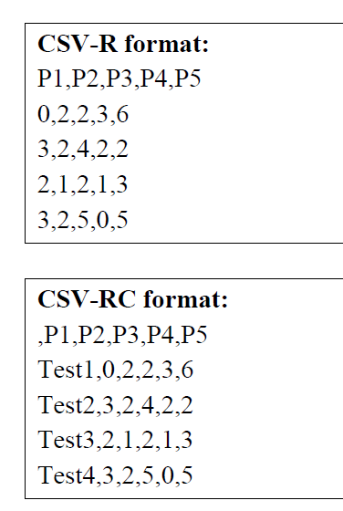

* 1. **故障定位：**No

1. **额外功能**
   1. **负面测试：**红色表示invalid value

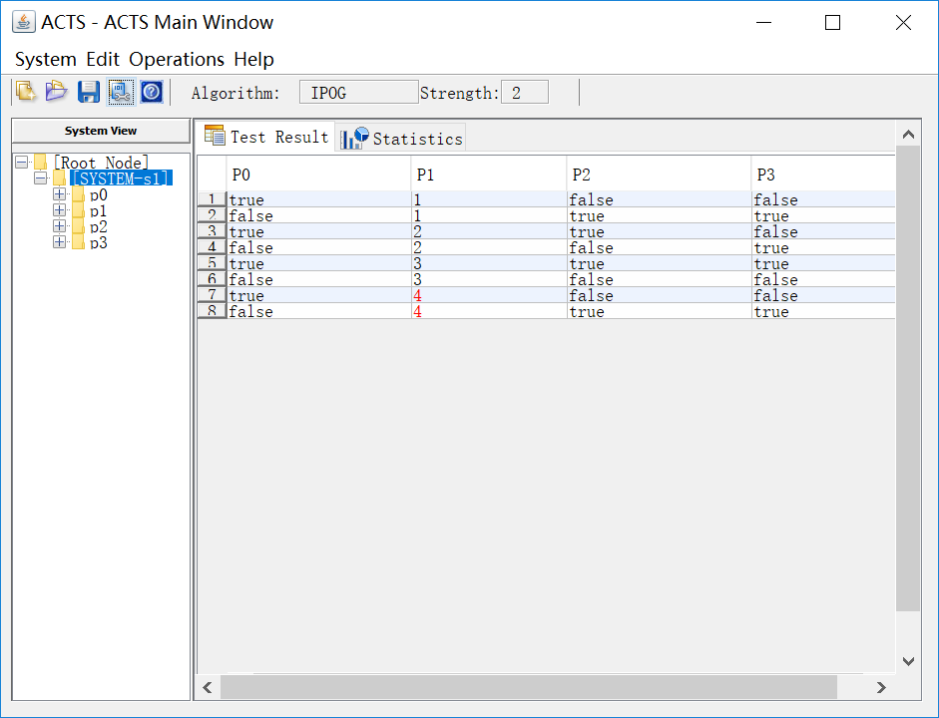

* 1. **标出don’t care位置**

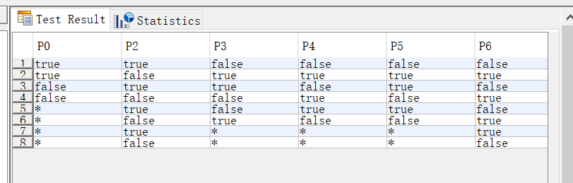

1. **和其它测试工具的兼容性：**No
2. **工具演化：**

该工具曾叫FireEye，于2009年2月更名为ACTS，已知有13个版本。“工具/ReleaseNotesR3.0.txt”记录了历史版本，该文件中最早版本号”Beta 2 Revision 2.0”，发布于2012年6月，最新版本号”Release Version 3.0”，发布于2016年4月。

